Разберём мусор – спасём город.
Мамаева Татьяна Михайловна, учитель начальных классов,
ГОСУДАРСТВЕННОЕ БЮДЖЕТНОЕ ОБЩЕОБРАЗОВАТЕЛЬНОЕ УЧРЕЖДЕНИЕ
«ШКОЛА № 90 ГОРОДСКОГО ОКРУГА ДОНЕЦК»

Цели. Раскрыть экологическую проблему твёрдых бытовых отходов
для окружающей среды и расширить представление детей о необходимости охраны природы;
пробудить интерес к судьбе нашей Земли, вызвать чувство озабоченности отношением человека к природе как родного края, так и Земли в целом.
Задачи.
Образовательные: показать, почему природа болеет и почему её судьба в наших руках;
привлечь внимание учащихся к необходимости соблюдать чистоту в доме, городе, природном окружении.
Развивающие: развивать умение ориентироваться в экологически значимой ситуации, развивать познавательную активность.
Воспитательные: воспитывать уважение и любовь к природе, чувства собственной ответственности за утилизацию мусора и умение оценивать свой собственный вклад в решение проблемы бытовых отходов.
Оборудование: интерактивная доска, мультимедиа, компьютер, презентация, выставка детских работ из бытовых отходов.
Продолжительность: 45-60 минут
Методические рекомендации: проведению мероприятия предшествует подготовительная работа; с планом проведения знакомятся как родители, так и ученики; накануне или в день проведения мероприятия проводится выставка творческих работ «Бытовым отходам – вторая жизнь»; предварительная работа проводится с родителями (помощь в проведении мастер-класса, рекомендации по оформлению листовки).
Ход мероприятия
«К сожалению, соображение бережного отношения к природе нельзя ни навязать, ни внушить насильно; только само по себе оно может незаметно войти в обиход каждого и стать никому снаружи незаметным, но непременным стимулом человека созидателя» - Н.К.Рерих
Ребята, сегодня у нас не совсем обычный урок, потому что он будет проходить в форме семинара. А вы уже знаете, что на таких уроках мы обсуждаем очень важные проблемы, которые волнуют не только нас.
К нашему уроку готовился и домовёнок Кузя. Он в течение всего урока будет вместе с нами. Домовёнок Кузя будет не только сопровождать вас, но и внимательно слушать все ваши ответы на вопросы и задания, которые он подготовил для вас.
Я – домовёнок, зовут меня Кузьмой.
Я охраняю Донецкий наш покой.
Я в городе нашем за чистотою слежу.
Мусор убираю, порядок навожу.
Слайд 1
Я попрошу всех участников закрыть глаза (звучит музыка к песне «Светит солнышко для всех» муз. А.Ермолова, сл. В.Орлова). Конечно, мы ничего не видим. Ничего раньше и не было, кроме тьмы. И было так до тех пор, пока не появился большой голубой шар. Это – Земля. Жизнь началась… Посмотрите, как ослепительно красив мир.
Слайд 2
И как важно, чтоб это продолжалось вечно.
Слайд 3
Посмотрите, пожалуйста, на это панно, состоящее из разноцветных квадратиков. Это необычное панно: каждый квадратик несёт в себе огромное количество информации, а готовили эту информацию вы – участники семинара.
Слайд 4
Разрешите, я открою центральный квадрат.
Как вы думаете, почему дети грустные?
У вас оказались разные мнения. Давайте посмотрим, что находится вокруг наших детей и что их так огорчает.
Да. Мы будем говорить о том, как быстро загрязняется наша планета, что мы можем сделать, чтобы предотвратить это загрязнение. Ведь все наши мечты о хорошем будущем, о прекрасной Земле, о дружбе человека и природы. Вот это желание «жить в чистом городе» и объединило нас всех в работе над темой нашего семинара «Разберём мусор – спасём город».
Наша планета уже достаточно загрязнена и засорена, но человечество ещё не до конца осознаёт опасность для жизни. Мы пока ещё живём, но смогут ли жить на ней дальнейшие поколения?
Слайд 5
Уронили мишку на пол,
Оторвали мишке лапу,
Всё равно его не брошу,
Потому что он хороший.
Какой случай произошёл в известном вами стихотворении Агнии Барто?
Ситуация всем вам знакомая. Как же поступить со сломанной игрушкой?
Вещи, окружающие нас, имеют свой срок службы. Одни служат долго и передаются из поколения в поколение, а другие отслуживают свой срок быстро и превращаются в отходы. Каждый здравомыслящий человек непременно следит за тем, чтобы в его доме был порядок: не было ненужных вещей, не скапливался мусор. Жизнь человека и его деятельность всегда сопровождались образованием отходов. Куда же из домов отправляется весь ненужный хлам и мусор?
Ребята, для дальнейшей работы вам необходимо занять места в своих группах. Готовы ли вы начать работу? Подтвердите свою готовность.
Группа «Чистота» – Нам по душе чистота и у нас везде красота.
Группа «Порядок» – Дом аккуратно уберём и чисто-чисто подметём.
Группа «Антимусор» – А мы мусор убираем! Мы бумажек не бросаем!

Ребята, что ваша семья выбрасывает в мусорное ведро в качестве твёрдых бытовых отходов (ТБО)?
Работа в группах (упражнение «ассоциативный куст»). Задание в группах заключается в следующем: перед вами лежит лист, на нём нарисовано мусорное ведро. Вам необходимо в течение 1 минуты как можно больше нарисовать бытовых отходов.
Давайте посчитаем, у кого сколько получилось? А что теперь будем делать с вёдрами?
Ребята, к нам пришли эксперты. Они подготовили материал для нашей классной газеты под рубрикой «Это интересно знать».
Эксперты знакомят с периодом разложения некоторых бытовых отходов.
- пищевые отходы – от 10 дней до 1 месяца;
- газетная бумага – от 1 месяца до 1 года;
- картонная коробка – до 1 года;
- бумага – до 2 лет;
- деревянная палка – 4 года;
- окрашенная доска – 13 лет;
- железная банка – до 10 лет;
- старая обувь – до 10 лет;
- обломки кирпича – до 100 лет
- фольга, автоаккумуляторы – до 100лет;
- электробатарейки – до 100 лет;
- резиновые покрышки – более 100лет;
- пластиковые бутылки – более 100 лет;
- полиэтиленовые пакеты – 200 лет;
- алюминиевые банки – 500 лет;
- стекло – 1000 лет.
Слайд 6

Ребята, можем ли мы так бездумно отправлять весь мусор в мусорные баки? Конечно, нет. Его необходимо сортировать.
Мыслить можно бесконечно,
Но Земля она не вечна.
Чтоб природу охранять,
Надо делом подтверждать.
Слайд 7 (ТБО)
Давайте вначале посмотрим и уточним, что же относиться к ТБО, а затем вернёмся к своим рисункам и отсортируем мусор в таблицу. После завершения работы отдадим экспертам для проверки правильности выполнения задания. (Таблица: стекло, пластик, бумага, пищевые отходы).
Выполнение интерактивного упражнения «Мозговой штурм»
Назовите бытовые отходы, о которых будут говорить эксперты.
- Её изобрели китайцы. У нас её получают из древесины. Она легко горит. Из неё получается много мусора. (бумага)
- Она может быть разноцветной, её трудно ломать. Предметы из неё весят мало. Если поджечь, то появится едкий чёрный дым. Её нельзя выбрасывать, так как она долго разлагается в природе. (пластмасса)
- Его делают из песка. Чаще всего оно прозрачное. Когда падает, оно разбивается. Брошенное в лесу, оно может стать причиной травмы. (стекло)
Ребята, к нам пришел корреспондент, чтобы взять интервью для школьной экологической газеты и обсудить некоторые вопросы (игровая ситуация «Микрофон»).
- Как вы относитесь к проблеме мусора?
- В чём его опасность?
- Из чего состоят твёрдые бытовые отходы?
- Что из мусора может быть использовано повторно?
- Куда вы выносите мусор?
- Когда вы идёте по улице, куда вы выбрасываете мусор?
- Необходимо ли выбрасывать отходы в разные контейнеры?
Чтение с обсуждением
- Ребята, у вас на рабочих местах есть отрывок из повести «Приговор» русского писателя и поэта Владимира Алексеевича Солоухина. Прочитайте, пожалуйста, и обсудите его содержание. Какая часть вам понравилась больше и почему?
- А что же надо делать, чтобы вид из вашего окна, городской пейзаж радовали вас? Ответить на этот вопрос нам поможет игровая ситуация «Ты – мне, я – тебе». Что же может сделать каждый из нас, чтобы природа не страдала, а радовала нас?
- не выбрасывай детские игрушки, настольные игры, книги … (они могут кому-то понадобиться);
- старайся покупать напитки в стеклянных бутылках, которые … (можно использовать много раз или сдать в магазин);
- не выбрасывай старые газеты, журналы, ненужную бумагу, а … (сдай в пункт приёма макулатуры);
- одежду, которую ты уже не носишь можно … (отдать нуждающимся в детский дом, приют или церковь);
- старайся не пользоваться пенопластом, так как … (он практически не разлагается в природе).
Ребята, готовясь к нашему уроку-семинару, мы приняли активное участие в акции «Отходам – новая жизнь». Многие работы представлены на нашей выставке. Сейчас каждая группа возьмёт по одной работе и представит нам по плану (план у каждой группы на рабочем столе).
План
1. Из чего сделана работа?
2. Её функциональное назначение.
3. Сколько лет отходы могли находиться в природе?
4. Что сберегли от загрязнения?
А сейчас мне хочется передать слово нашим экспертам, которые подготовили очень интересный материал.
Эксперты: во многих европейских странах уже давно введено правило, согласно которому перед выбросом мусора его необходимо отсортировать. В каждом доме не одно, а несколько вёдер для различных бытовых отходов. Мусоровозы работают по определённому графику. Например, по четвергам забирают стекло, а по вторникам – бумагу. Осторожно! Если вы выбросите мусор не в тот контейнер, вас могут оштрафовать.
Казалось, что может быть проще, чем выкинуть мусор. Но не торопитесь так думать. Так, например, в Германии нельзя домашний мусор выбросить в один контейнер, стоящий во дворе. В этой стране каждому типу мусора – свой цвет.
Слайд 8
Коричневые контейнеры – для биомусора, т.е. всё натуральное.
Синие контейнеры – для бумаги и картона.
Жёлтые контейнеры – для упаковок из металла, пластика, смешанных материалов.
Чёрные контейнеры – для остального мусора.
Так сортируется ежедневный обычный мусор. Однако есть предметы, которые, пусть не каждый день, но иногда необходимо выбрасывать. Так, старая одежда и обувь собираются в специальные контейнеры в определённое время. А рождественскую ёлку вообще нельзя выбрасывать в общий контейнер. Для этого существует специальный день, когда можно выбросить ёлку.
Интересный факт: в Германии обычно в цену напитка включена залоговая стоимость тары, поэтому стеклянную бутылку можно сдать в любом магазине и получить назад свой залог.
Германия – чемпион мира по утилизации и переработке мусора. Что не говори, можно только позавидовать такой национальной сознательности, когда для чистоты двора, города, страны каждый день трудится каждый житель.
Наша страна пока ещё не освоила подобный цивилизованный способ уничтожения отходов, но, вполне, возможно, очень скоро и возле ваших домов появятся контейнеры разного цвета.
Ребята, к нашему уроку готовились не только вы, но и ваши родители. Посмотрите, пожалуйста, какую замечательную листовку они подготовили.
Слайд 9-10
Ты хочешь сделать свой город чище? Тогда:
- не мусори на улице;
- убирай за собой следы пикника на природе;
- не засоряй водоёмы;
- выбрасывай мусор в отведённые для этого места;
- сдавай макулатуру, металлолом и стеклотару
И твой любимый Донецк улыбнётся тебе!
В ПРИРОДЕ НЕТ МУСОРА, НЕТ И ОТХОДОВ,
ДАВАЙТЕ УЧИТЬСЯ, ДРУЗЬЯ, У ПРИРОДЫ!

Подведение итогов. Рефлексия.
- Ребята, что нового, интересного вы узнали для себя?
- Зачем необходимо сортировать мусор?
- Можем ли мы помочь природе в борьбе с мусором?
- Какой вид работы понравился больше всего и почему?
- На каком этапе урока вы работали активнее и с чем это связано?
- Кого из вас заинтересовала данная тема, и он бы хотел расширить свои знания в этом направлении?

Для всех желающих поработать дома я подготовила задания на выбор:
- изготовить листовку «Земля – не свалка»;
- подготовить расчёты: сколько килограммов мусора приходится на одного человека в день (в неделю), на твою семью, на наш класс, если в год на одного человека приходится 1 тонна мусора.
Мастер-класс
За хорошую работу на уроке родители подготовили для вас угощение. Ваши любимые сладости – конфеты. Но чтобы фантики от конфет не превратились в мусор, мама нашей Полинки Надежда Витальевна проведёт для вас мастер-класс «Вторая жизнь фантика» по изготовлению бабочки. Где можно будет использовать такую бабочку? (игрушка для котёнка, украшение на новогоднюю ёлку, предмет для дизайна).
Слайд 11 (Классная выставка «Бытовым отходам – вторая жизнь»)
Взрослым и детям давно пора знать,
Что для природы важнее всего –
Это везде чистоту соблюдать
И больше не надо почти ничего.
Не загрязнять никогда ничего
И будет всем нам благодарна Земля.

Звучит песня «Родные места» музыка Ю.Антонова, слова М.Пляцковского
Мы на планете вместе живём.
Эта планета – наш дом.
Быстрые реки и синее море,
Лес и поляны, и дальние горы.
Дом для зайчонка,
Дом для оленя,
Дом для дельфина, кита и тюленя.
Мы общей жизни зёрна,
Одной страны родня,
Нам пировать позорно
В счёт будущего дня.
Поймите это, люди,
Как собственный приказ.
Не то Земли не будет
И каждого из нас.
На память о нашем уроке я хочу каждому вручить открытку-памятку с замечательными словами Николая Сладкова: «Природа – друг человека. Она даёт ему всё необходимое для жизни: плодородную почву, на которой растёт зерно и цветут сады; леса и луга, реки и озёра, полезные ископаемые. Люди не могут жить без чистого воздуха, чистой воды, свежей зелени, солнечных лучей.
Люди любят природу за красоту, за загадки, которые она нам загадывает, за её мудрость и бесконечное разнообразие. А сколько в природе дел для любознательных и пытливых? Посмотри вокруг, посмотри под ноги – везде жизнь таинственная и необычная. Природа служит нам, радует нас, удивляет. Но и мы её должны уважать и беречь».
Слайд 12
Мыслить можно бесконечно,
Но Земля она не вечна.
Чтоб природу охранять,
Надо делом подтверждать.

Источники
- Жиренко О.Е., Обухова Л.А. «Праздник – ожидаемое чудо». Лучшие внеклассные мероприятия: 1-4 классы.- М.:ВАКО, 2008
- Шаталова В.Е. Праздничный калейдоскоп. 1-4 класс: утренники, КВН, игры, посиделки: - Волгоград: Учитель, 2008
- Шматько Н.А., Забашта Н.А.Экология. 4 класс: Разработки уроков.- Х.: Издательство «Ранок», 2010.
- Сайты:
http://ru.wikipedia.org
http://www.google.ru
http://festiwal.1september.ru

Мамаева Татьяна Михайловна, учитель начальных классов; Донецкая общеобразовательная школа I-III ступеней № 90; адрес школы - г.Донецк-112, улица Кольцова, 25г; тел.моб. 066-812-34-24; тел.раб.( 062) 263-98-17, 263-55-34, 263-49-71

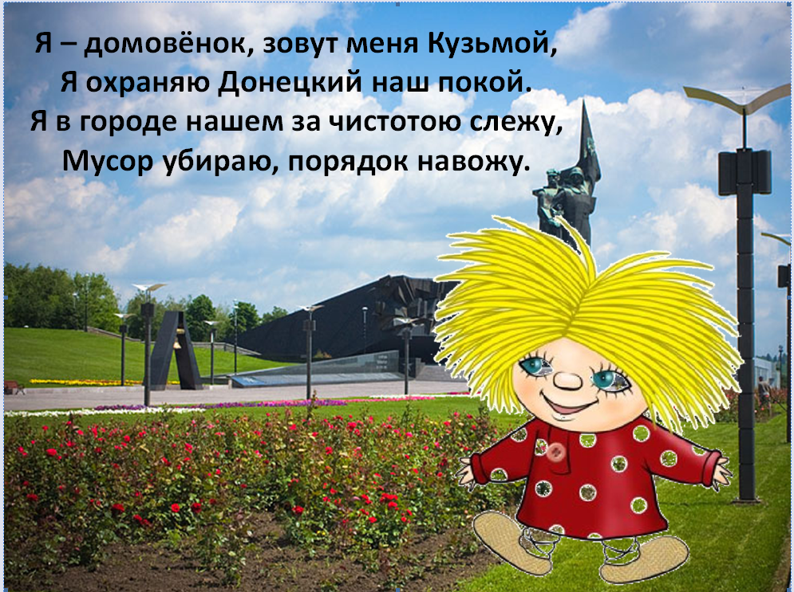
слайд 1

слайд 2

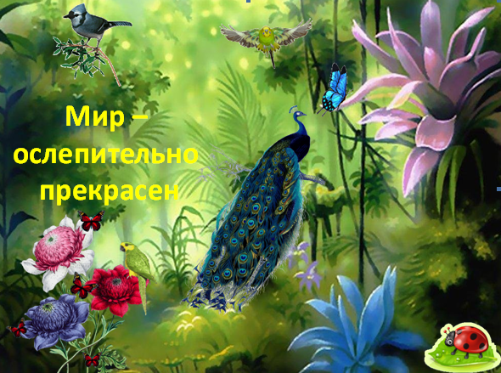

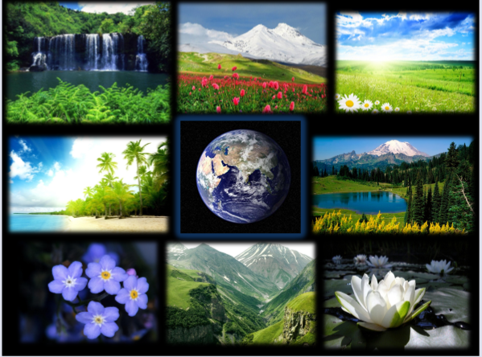
слайд 3

слайд 4
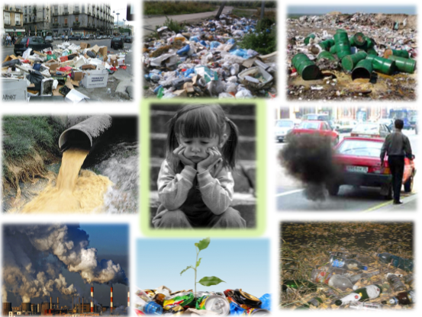

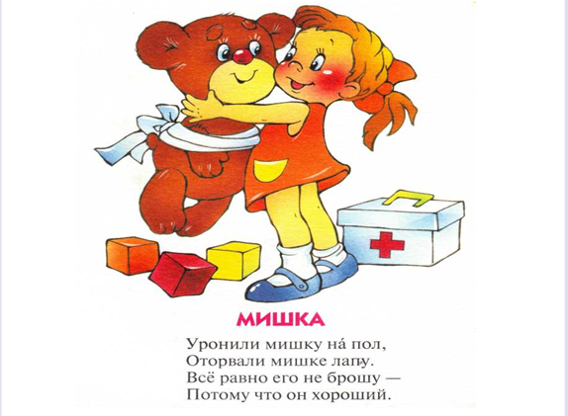
слайд 5

слайд 6
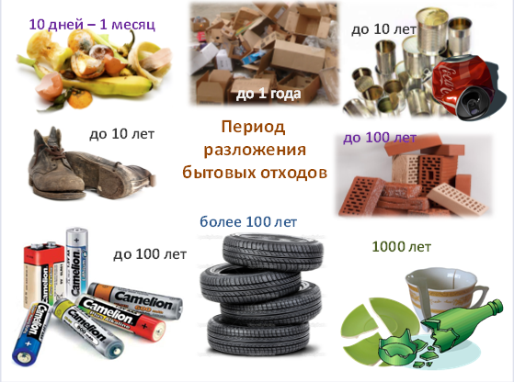

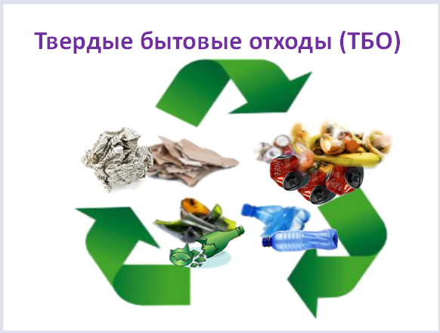
слайд 7

слайд 8
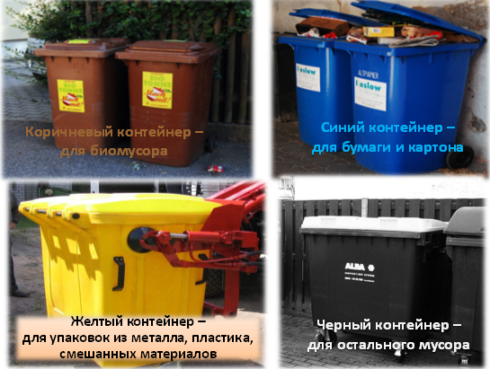

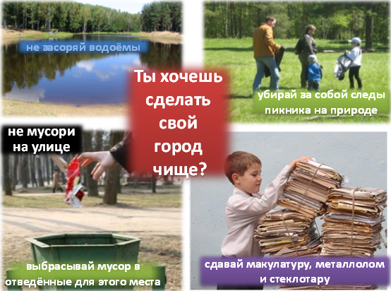
слайд 9

слайд 10
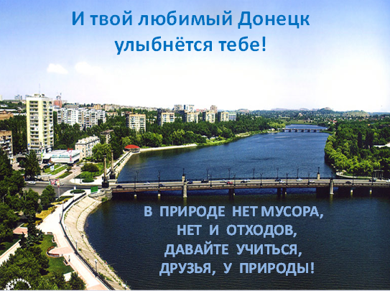

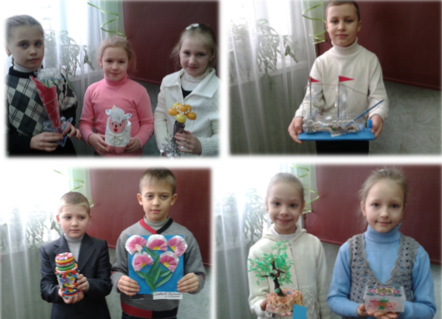
ё
слайд 11

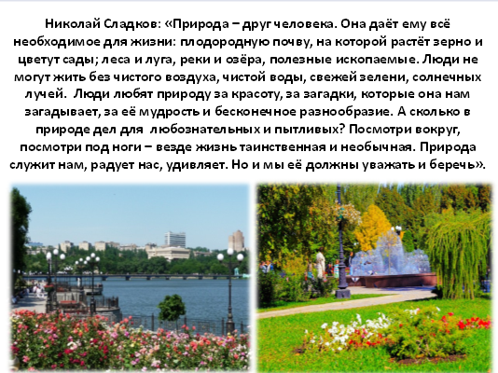
слайд 12

